RÉFORME DES RETRAITES
IL EST TEMPS DE SORTIR DE L’IMPASSE

Dans le monde qui vient, la question de la retraite demeurera centrale.

Pourquoi ? Parce que nous subissons depuis la fin des années 1980 une succession de réformes qui ont eu et qui vont continuer à avoir pour conséquence de non seulement reculer l’âge de départ à la retraite mais également de baisser le niveau des pensions.

Aujourd’hui nous atteignons un point critique avec une réforme imposée par un président isolé, arrogant et mal élu.

Travailler plus longtemps et gagner moins ? C’est non et ce sera toujours non.
La loi Seguin, les réformes Balladur, Juppé, Fillon, Woerth, Hollande, Macron et les nombreux accords Agirc/Arcco (dénoncés par la CGT) ont eu pour effet cumulé de faire augmenter la durée de cotisation (de 37.5 à 43 annuités), d’augmenter l’âge de départ (de 60 à 64 ans) et de baisser le niveau des retraites (voir ci-contre).

Les effets cumulés de la baisse du taux de remplacement mais aussi de la désindexation des pensions liquidées (qui dans les faits ne suivent plus ni les salaires ni les prix) font s’effondrer le niveau de vie moyen des retraité·es avec une baisse encore plus violente pour les ingés, cadres, techs et agent·es de maîtrise.

De plus, il faudra travailler jusqu’à 65 ans pour ne pas subir une décote de 10 % pendant 3 ans sur la retraite complémentaire Agirc-Arrco (qui représente 50 % de la retraite des cadres et assimilés).

Enfin, le recul de l’âge de départ sur cette période n’a pas montré son efficacité sur l’emploi des sénior·es, bien au contraire !

Chiffres du COR et de l’Agirc/Arrco à retrouver en détail
sur ugictcgt.fr/6juin
Le taux de remplacement, c’est-à-dire le pourcentage que représente la première pension par rapport au dernier salaire, a reculé de 22 points pour les hommes cadres et de 16 points pour les femmes cadres entre
1990 et aujourd’hui.

Chez les ouvrier·es et employé·es le recul est
de 12 points pour les hommes et de 10 points pour les femmes.

Trente ans que nous payons
la facture.

 ugictcgt.fr

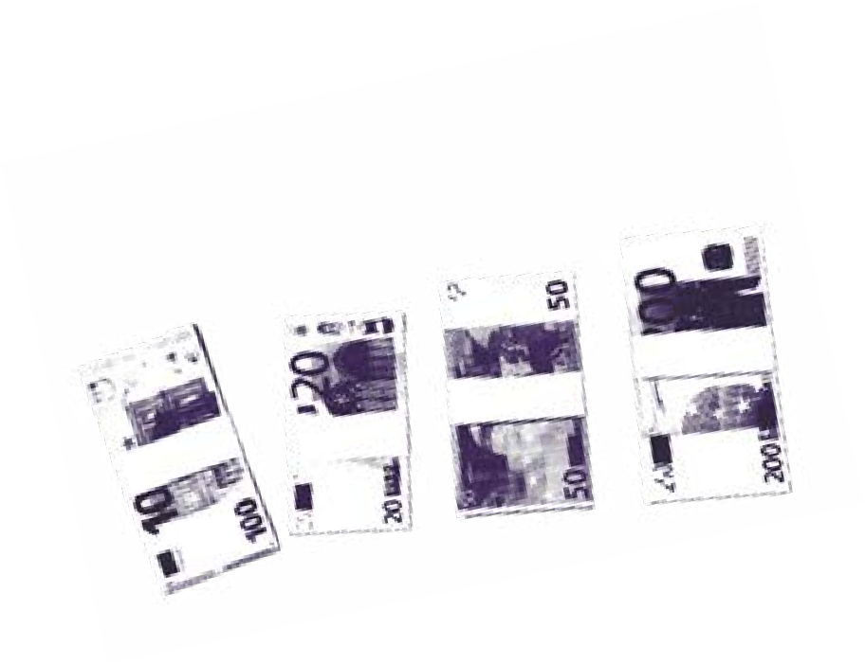En matière économique, les réformes successives n’ont pas résolu le soi-disant problème financier des retraites. C’est d’ailleurs cet argument que nous a ressorti Emmanuel Macron.
FINANCEMENT DES RETRAITES : LE BRAS DE FER CAPITAL / TRAVAIL

Au contraire, le système de retraites français a besoin de plus de dépenses et de plus de solidarité entre générations, entre le public et le privé, entre les cadres et les non-cadres.

Nous portons cette exigence d’une autre conception des retraites, à rebours de celle imposée ces quarante dernières années, d’une durée toujours plus longue de vie au travail. Nous revendiquons un âge de la vie où chacun·e peut bénéficier d’une période de repos et de loisirs, en relativement en bonne santé.

Concrètement, cela se traduit par un départ en retraite à 60 ans (départs anticipés pour les métiers pénibles) avec 75 % du dernier revenu (10 meilleures années dans le privé et 6 derniers mois dans le public), la prise en compte des années d’études et aucune retraite infé- rieure à 2000 euros.

Jusqu’au retrait !
Alors, bien évidemment, non seulement nous ne passerons pas à autre chose, mais en plus Emmanuel Macron et ses ministres continueront à essuyer les protestations d’une population écœurée par l’adoption aux forceps de cette réforme.

Prochain rendez-vous dans la rue le
6 juin, à l’avant-veille de la présentation de la proposition de loi transpartisanne pour l’abrogation du report de l’âge légal de départ à 64 ans, et pour revendiquer un autre mode de financement, des hausses des salaires et des pensions.

Ingés, cadres, techs et agent·es de maîtrise, mettons un terme au déni démocratique : soyons nombreux·ses en grève et dans les manifestations !

De l’argent, il y en a !

>>> Mettre à contribution les revenus du capital : 14 milliards d’euros

>>> Passer aux 32 heures hebdomadaires créerait 1.7 million emplois
d’emplois privés :
13,6 milliards d’euros

>>> 100 000 recrutements dans la fonction publique hospitalière : 1,5 milliards d’euros

>>> Supprimer les exonérations de cotisation de la branche vieillisse : 18,4 milliards d’euros

>>> Instaurer des cotisations retraite sur l’intéressement, la participation, l’épargne salariale et l’épargne retraite : 3 milliards d’euros

>>> Augmenter les salaires et le taux de cotisation retraite (l’augmentation du taux de cotisation de 0,8 point apporterait 12 milliards d’euros (soit 8 euros par mois pour la part salariale et 12 euros par mois pour
la part patronale pour un salaire de 2500 euros bruts)

GRÈVE ET MANIFESTATIONS
À la conquête du temps libre
Conquérir du temps libre pour se reposer, se cultiver, se former, se distraire, profiter de ses proches ou s’engager dans la vie asso- ciative est une aspiration ancienne du monde du travail. Cette conquête du temps libre n’a jamais été un long fleuve tranquille et les attaques ont été particulièrement violentes et insidieuses ces 40 dernières années. L’actualité de ces derniers mois nous montre à quel point cette question est centrale pour le monde du travail et au combien politique : loin de le diviser, elle le rassemble face aux pouvoirs gouvernemental et patronal.
🮦 🮦 🮦 🮦 🮦 🮦 🮦 🮦
i✊n d i q u e z l e s l i e u x d e r a s s e m b l e m e n t e t d e m a n i fe s ta t u➡ti l i s e z d e s e m o j i s p o u r s tr u c tu r e r v i s u e l l e m e n t

